Фадеева К.В. |  | Группа 201 | 27.04.2020

Контрольное задание № 9

1. Каким терминам соответствуют эти определения?
– горно-складчатая система, изогнутая в плане (ороклин);
– зона складок, в которой срединная поверхность залегает примерно горизонтально (линии перегиба); аклинорий
– структура, возникающая в осадочном чехле над ступенью в фундаменте (флексура). 3+

2. Нарисуйте схематическую карту по ее описанию. Расставьте индексы, крапы, примерные элементы залегания.
Глубокая, широтная V-образная долина реки вскрывает под горизонтально лежащими базальтами улюкаевской свиты верхнего мела две сопряженные наклонные открытые складки, сложенные осадочными породами тоара (таврская толща), аалена (ленская толща) и байоса–бата (бабайская свита). Осевые поверхности складок падают на восток.  Индексы неправильные, в зоне складок нет элементов залегания и пластовых фигур, долина не широтная. 3 | 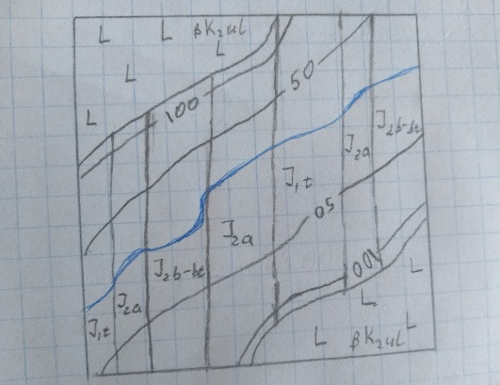

3. На схематической геологической карте схематично, на качественном уровне, но в соответствии с элементами залегания нарисуйте пластовые фигуры в долинах рек (рельеф плоский, врезы рек узкие, все пласты падают круче склонов).
Обозначьте несогласия, укажите их типы.

Несогласия в подошве между: S2 и C₁ (какое? не хватает D₁₋₃); C2 и J₃ –структурное (не хватает C₃, P₁₋₃, T₁₋₃, J₁₋₂)
Пластовые фигуры неверные и нарисованы не там. 2

4. Какая номенклатура и масштаб у листа, расположенного южнее листа М-41-XXXV?
L-41-V Масштаб 1:200000 5
5. В строении сопряженных лежачих антиклинали и синклинали участвуют слои триаса, юры и мела. Общее крыло складок погружается под углом 30º в направлении ССЗ-350. Определите элементы залегания других крыльев складок. 5
